Communiqué de Presse
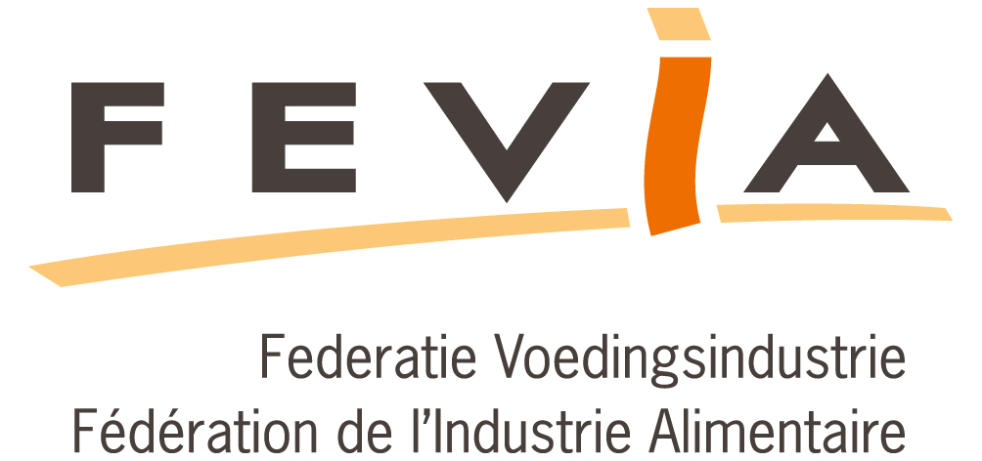

L’industrie alimentaire en croissance
via une hausse des exportations de € 5 milliards d’ici 2015

Bruxelles, le 6 décembre 2012. Bernard Deryckere, CEO d’Alpro, est, depuis ce jeudi, le nouveau président de FEVIA, la fédération de l’Industrie alimentaire. Il succède ainsi à Dirk Decoster. Lors de l’assemblée générale, Bernard Deryckere a dévoilé la nouvelle stratégie « FOOD2015 » que la Fédération s’est fixée et qui vise notamment l’augmentation des exportations du secteur de 5 milliards d’euros, d’ici 2015.
- Un secteur en croissance
Malgré le contexte économique difficile, Bernard Deryckere a insisté sur le rôle primordial que l’industrie alimentaire joue dans le développement économique de la Belgique. « L’industrie alimentaire est clairement un des secteurs en croissance en Belgique », a souligné la Fédération.
Une récente étude, menée par Leo Sleuwaegen, professeur à la K.U. Leuven et à la Vlerick Leuven Gent Management School en collaboration avec Idea Consult, démontre que l’industrie affiche, ces dernières années, une croissance plus importante que d’autres secteurs clés. Entre 2000 et 2010, le chiffre d’affaires du secteur alimentaire a progressé de 47% par rapport à une moyenne de 18% pour l’ensemble des secteurs industriels. Par rapport aux pays voisins, le secteur a crû, entre 2000 et 2009, de 49% en Belgique, contre 28% aux Pays-Bas, 16% en Allemagne et 13% en France.
La part des exportations est également en croissance ces dernières années, pour atteindre plus de 49% du chiffre d’affaires en 2011. L’emploi affiche une légère hausse sur ces dix dernières années alors que la plupart des autres secteurs ont connu de fortes baisses.
Ces résultats ont pu être accomplis grâce à la très haute qualité des aliments produits en Belgique, l’innovation mise en place par l’industrie, tout comme la qualification des 120.000 personnes (ETP) qui travaillent dans le secteur.
- 5 milliards d’augmentation des exportations
Forte de ces éléments, FEVIA veut, d’ici 2015, mener un plan ambitieux pour renforcer ses atouts et surtout assurer la croissance du secteur via l’exportation. L’objectif est d’augmenter le chiffre d’affaires du secteur de € 44 milliards à € 50 milliards, dont 5 milliards à l’exportation et un milliard sur le marché intérieur. Concrètement, cela représente une croissance de 5% par an et porterait la part des exportations de 49 à 55% du chiffre d’affaires.
- Assurer la compétitivité et investir dans la marque « food.be »
Pour atteindre cet objectif et assurer la croissance et l’emploi d’un secteur clé pour l’économie belge, FEVIA plaide pour le renforcement de la compétitivité de l’industrie alimentaire et de la promotion cohérente des atouts de cette industrie.
En termes de compétitivité, FEVIA note qu’un premier pas a été franchi lors de la confection du budget fédéral 2013. Cependant, il est crucial que les coûts salariaux, des matières premières et de l’énergie soient sous contrôle.
Il est également crucial que la promotion de la qualité et de la passion belge pour l’alimentation soit menée de manière cohérente par les différents organes de promotion et d’export. Dans cette perspective, FEVIA a créé le concept de communication FOOD.BE, qui est appelé à devenir la vitrine mettant en valeur la qualité des produits alimentaires belges. Dans ce contexte Bernard Deryckere lance un appel aux gouvernements de ce pays, à tous les niveaux de compétence, afin de mettre au point une stratégie commune pour stimuler les exportations.
« L’excellente réputation et la qualité de l’alimentation en Belgique est un des secrets les mieux gardés, résume Bernard Deryckere. Or, cette industrie est clairement un secteur d’avenir et de croissance en Belgique. En collaboration avec tous nos partenaires, nous sommes déterminés à prendre toutes les mesures nécessaires pour mener ces projets à bien. »

Pour plus d’informations :
Peter Standaert
Conseiller en communication
FEVIA
Tel: 02/788 43 60
GSM : 0477/98 00 52

En annexe, veuillez trouver :

Le rapport FOOD2015
La présentation du projet
Le logo Food.be

FEVIA REPRESENTE
- Emploi (2011): 89.003
- Travailleurs (2011): 4.912
- Chiffre d’affaires (2011): 44.488 mio €
- Valeur ajoutée (2011): 6.710 mio €
- Exportations (2011): 19.663 mio €
- Importations (2011) : 15.698 mio €
- Investissements (2011) 1.137 mio €

